„STROJE LUDOWE”

1„Ludzie do ludzi” – zabawa ruchowa. Rodzic z dzieckiem stoi naprzeciwko siebie, rodzic podaje polecenie: *Ręce do rąk!* – dzieci w parach podają sobie ręce; *Stopy do stóp!* – dotykają się stopami; *Nosy do nosów!* – dotykają się nosami itp.

Na ha­sło: *Ludzie do ludzi!* Obejmują się i zabawa toczy się dalej.

2..Mój adres” – utrwalanie adresu zamieszkania.

3. Proszę włączyć dzieciom piosenkę i próbować śpiewać: <https://www.youtube.com/watch?v=plug6OIrxRM&t=7s>

4.„Tęczowe ubrania” – rozmowa z dziećmi na temat wygląd poszczegól­nych strojów: elementy stroju, kolorystyka. Rodzic podaje nazwy regionów, z których one pochodzą. Można włączyć dzieciom prezentacje i powiedzieć, że w zależności od regionu istnieje jeszcze więcej rodzajów strojów ludowych.

<https://www.youtube.com/watch?v=UgUs7-Yaj04>

KRAKOWSKI KUJAWSKI

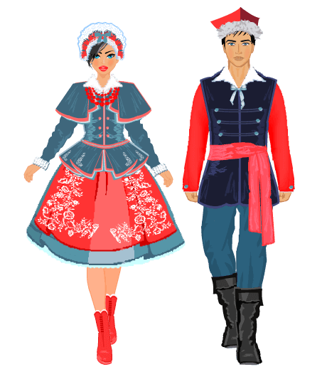

GÓRALSKI KASZUBSKI

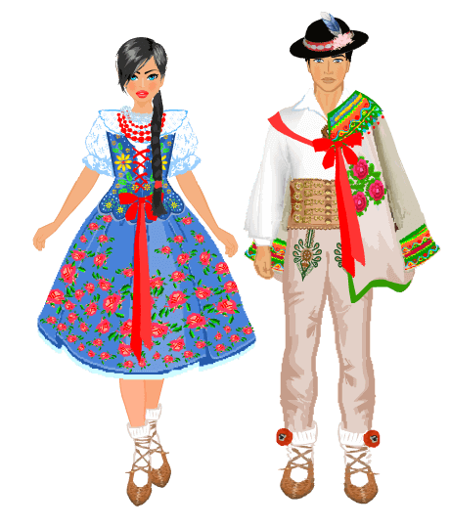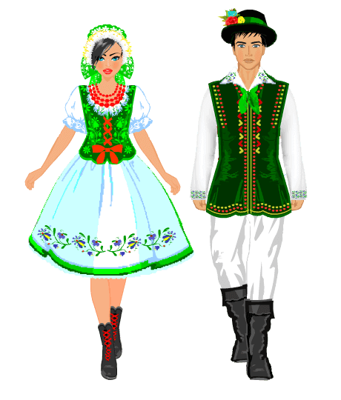

5„Kolor do koloru” – zabawa ruchowa orientacyjno-porządkowa. Dzieci mają na sobie kolorowe szarfy(klocek jednego koloru). Poruszają się w rytmie np. do piosenki: <https://www.youtube.com/watch?v=plug6OIrxRM&t=7s>

Na hasło: *Kolor do koloru!* dzieci szukają w pomieszczeniu przedmiotu w kolorze klocka/za każdym razem zmiana koloru klocka.

6„Wzorki na fartuszkach” *–* Proszę przygotować dziecku figury geometryczne w 4 kształtach i 4 kolorach oraz dla siebie drugi egzemplarz a także szablon trapezu jako fartuszek(Kartka z bloku z obciętymi rogami). Rodzic prezentuje układy szeregowe z takich samych figur, np.

Rodzic wyjaśnia, że dzieci będą miały za zadanie ułożyć ozdobny wzorek na pasku do ludowego łowickiego (góralskiego, kaszubskiego) fartuszka. Dzieci przyglą­dają się przez chwilę układowi. Następnie rodzic zabiera lub zasłania kartkę, a zadaniem dzie­ci jest ułożenie takiego samego układu. Na koniec dzieci same wymyślają ozdo­by na fartuszek.

Lub lub

7„Łowiczanka jestem” – zabawa plastyczna z wykorzystaniem **WP 46** – kolorowa­nie stroju łowickiego wg wzoru.

Dla chętnych dzieci tańce ludowe ☺ może spróbują zatańczyć ☺:

<https://www.youtube.com/watch?v=wYSzeb6jrTM>

<https://www.youtube.com/watch?v=Dhbe_YlREK8>